overflow的属性：

visible(默认)：超出部分撑开了边框

hidden：超出部分会被隐藏

scroll：右边下边添加滚动条

auto：右边或者下边哪一边突出时，则在那一侧添加滚动条

inherit：兼容性不好（IE8以上）

overflow-x和overflow-y(IE8+)

overflow-x:hidden：水平隐藏，垂直出现滚动条

解释以上现象：若不同，有一方为visible，另一方为hidden，scroll，auto，则visible自动更改为auto

如果overflow-x和overflow-y相同，等同于overflow

在IE7中设置宽度为100%，有可能就算设置为auto也会出现滚动条

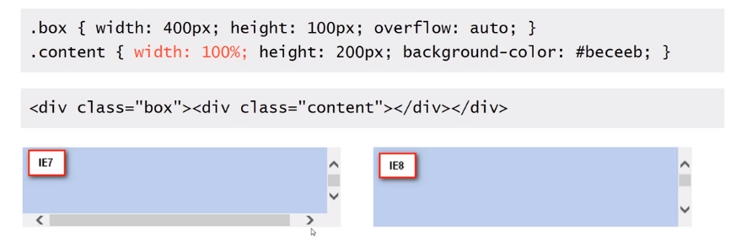

IE7的滚动条的出现会压迫可视宽度，使得宽度可能为300多，所以100%是以400为标准的，会出现滚动条

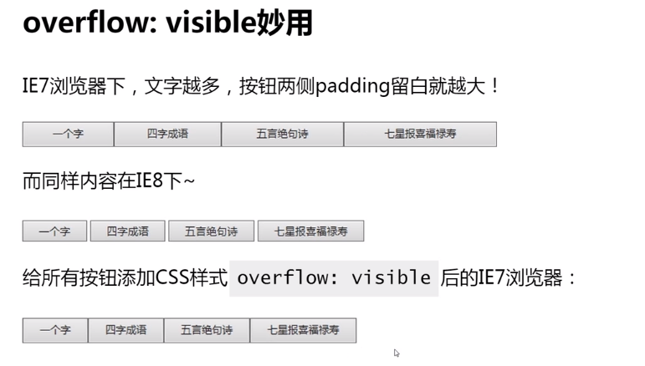

overflow起作用的场景：

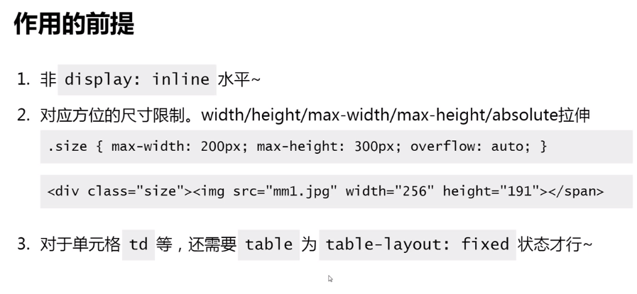

滚动条来自<html>，而不是<body>

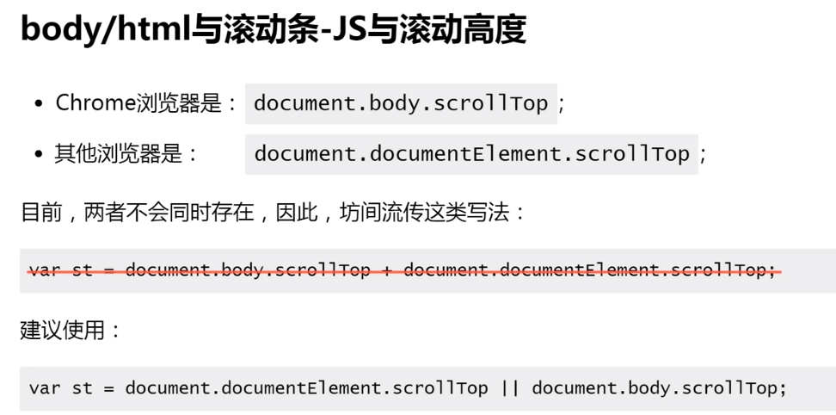

不使用+的原因：有可能浏览器升级，两种方式都支持，那么将会得到2倍

